Социально-экономические аспекты депривационных установок студенчества КЧР

И.Н. Мощенко, А.М. Алботов
Южный федеральный университет, Ростов-на-Дону
Аннотация: В работе приводятся результаты анализа взаимосвязи когнитивной и аффективной составляющих депривационных установок. В основу исследования положены эмпирические данные, полученные анкетированием, проведенным в начале 2015 г. в Карачаевском госуниверситете. В качестве показателей депривационных установок использовались когнитивная и эмоциональная оценки индивидуальной социально-экономической обеспеченности. Когнитивная измерялась прямым опросом. Эмоциональная – по технологии семантического дифференциала. Получено, что эти оценки между собой не коррелируют. На статистическом уровне по всей совокупности респондентов когнитивная оценка всегда завышена по сравнению с аффективной. Выявлена ограниченность измерения относительной депривации общепринятым методом прямого опроса. Показано, что разработанная нами ранее методика измерения эмоционального восприятия социальных процессов и явлений вполне позволяет решить эту задачу.
Ключевые слова: относительная депривация, установка, когнитивный компонент, эмоциональная оценка, прямой опрос, технология семантического дифференциала, психосемантический феноменологический анализ.
Одна из причин латентной социально-экономической напряженности как в обществе в целом, так и в его отдельных группах - высокий уровень относительной депривации [1]. Именно недоступность материальных и социальных благ, которых, по мнению индивидуума, он достоин, во многом формирует напряженность. Чем больше расхождение между субъективными ожиданиями и реальной социальной и экономической обеспеченностью, тем более индивид недоволен существующим политическом порядком и склонен к поддержке протестных вступлений. И для раннего предупреждения проекции возникшей напряженности на социальную ситуацию актуальной задачей является выявление уровня относительной депривации.
В теоретическом плане концепция относительной депривации и ее влияние на социально-экономическую напряженность исследована очень хорошо. Впервые о ней заговорили западные ученые после второй мировой войны при анализе психического состояния солдат, участвовавших в боевых действиях [2]. Тогда же и появился сам термин [2]. Пик работ по этому направлению приходится на 60 годы прошлого века [2-4], но интерес не угас и до настоящего времени [5-9]. Появилось много работ, анализирующих это понятие теоретически и эмпирически.
Расширяющийся круг эмпирических исследований общественных движений сделал актуальной задачу о замене этого достаточно абстрактного термина более конкретным понятием, доступным операционализации, а затем и измерению. Теоретически относительная депривация — понятие высокой степени общности. В качестве ее общего показателя, пригодного для измерений, должен выступать сложный индекс, обобщающий значение многих показателей.
Однако зачастую операционализация этого понятия сводится только к различным показателям недовольства и неудовлетворенности [4]. К примеру, во многих работах, в качестве показателей относительной депривации используют статистические данные [3-6]. Такие, как процент занятых в отрасли, уровень дохода, различные индексы уровня жизни [10]. Все эти данные неплохо отражают абсолютную депривацию, но не относительную. Не удивительно, что при этом очень часто не находят корреляции между используемыми показателями и уровнем протестностных настроений населения [4, 6]. И делают, неправомочный на наш взгляд, вывод об ограниченности депривационной теории протестности [4, 6,9].
Немного лучше дело обстоит с таким часто используемым показателем депривации, как Индекс потребительских настроений (Индекс потребительских ожиданий, Индекс уверенности потребителя, Consumer Sentiment Index) [10,11]. Методика его построения была разработана в 1950-е годы прошлого века группой исследователей Мичиганского университета под руководством Дж. Катоны [11]. Сейчас Индексы потребительских настроений рассчитываются более чем в 40 странах, в том числе в США и у нас. В России он широкомасштабно используется с 1993 г. (Всероссийский центр изучения общественного мнения), с 1998 г. - Госкомстатом России [10]. Индекс рассчитывается на основе вопросов об ожидаемых изменениях личного материального положения и экономической ситуации в стране [11]. Эти вопросы фокусируются на понимании того, как потребители интерпретируют информацию о текущем и будущем развитии экономики и индекс обладает большим прогнозным потенциалом. Однако и этот показатель имеет большее отношение к абсолютной депривации, чем к относительной. Он никак не отражает субъективный уровень ожидаемых благ, которых, по мнению индивидуума, он достоин.
Понимая ограниченность официальных статистических данных для расчета относительной деривации, многие исследователи для ее оценки вводят свои индексы, используя примерно такой же подход, как и при определении Индекса потребительских настроений. Проводят прямой опрос, в котором респондентов просят оценить социально-экономическое состояние либо в групповом масштабе (всей страны или отдельных групп), либо в личном аспекте [7,12].
В частности, в ранее проведенном нами цикле исследования отношения различных групп населения к политическому порядку мы вводили свои параметры оценки относительной депривации [13,14]. Для этого в анкету были введены два вопроса: «Как бы Вы оценили уровень своего экономического благосостояния?», «Как бы Вы оценили уровень своей социальной защищенности (жилье, здравоохранение и т.д)?». На наш взгляд, оценка собственного социального и экономического положения все таки ближе к относительной депривации, чем оценка этих параметров по стране в целом (как в работах [7,12]). Ответы на эти вопросы коррелировали между собой, коэффициент линейной корреляции в различных циклах исследований колебался от 0.6 до 0.8. На основе этих признаков строились индексы социально-эконмической обеспеченности и обратные им показатели депривации. В этих же исследованиях методом семантического дифференциала измерялся уровень эмоционального восприятия политического порядка [15]. Как известно, эмоциональный компонент любой установки в основном определяет поведенческую составляющую. И этот уровень использовался нами как показатель латентной политической напряженности. Так вот, самый интересный результат этих работ состоит в том, что или заключается в том, что уровень эмоционального восприятия политической власти совершенно не коррелировал ни с вышеприведенными первичными признаками социально-экономической обеспеченности, ни с построенными на их основе индексами. Получено это на очень большом практическом материале. Наши исследования проводились с 2009 г. по настоящее время, на различных социальных группах (студенческая молодежь, политически активная часть населения, люди, находящиеся на излечении) и в различных субъектах РФ Северного Кавказа. Всего более чем на 4000 аудитории. И результат везде был один и тот же.
Такое противоречие депривационной модели формирования социально-политической напряженности мы объясняем, исходя из теории аттитюдов. Деривационные установки (как и любые другие) складываются из трех составляющих. Когнитивной (что знаю), аффективной (что чувствую) и поведенческой (что делаю или буду делать). В формировании социально-политической напряженности участвует естественно поведенческий компонент. Как мы упоминали выше, на него в первую очередь влияет эмоциональная (аффективная) составляющая установки. Но вышеприведенные прямые вопросы позволяют оценивать не эмоциональный, а когнитивный компонент. Слабую же корреляцию этой составляющей с поведенческой выяснили еще в 20 веке, практически в первоначальные годы формирования теории аттитюдов. Таким образом, полученные нами результаты могут говорить не об ограниченности депривационной модели формирования напряженности, а о неподходящей методике оценки относительной депривации. И относится это не только к нашим измерениям, но и к любым оценкам по прямым вопросам о социально-экономической обеспеченности.
Целью настоящей работы является исследование связи между когнитивной и аффективной составляющими депривациооной установки. И разработка методики адекватной оценки относительной депривации. Анализ выполнен на эмпирическом материале, в начале 2015 г. было проведено анкетирование студентов Карачаево-Черкесского государственного университета. Исследование носило пилотажный характер, было опрошено 85 человек (40% - мужчин, 60% - женщин). Национальный состав примерно соответствовал карачаевской части республики: 76,47%-карачаевцы, 7,6%-осетины, представители остальных национальностей 15,3%, не более 2-3% каждой. Возрастное распределение респондентов представлено на рис.1. Возрастная группа опрашиваемых – в основном молодые люди в возрасте от 18 до 22 лет.
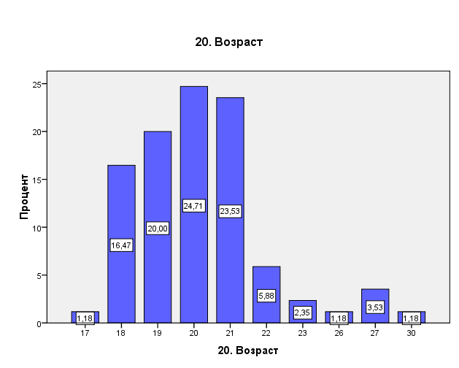
Рис.1 Распределение по возрасту.
По религиозному составу опрашиваемая аудитория также типична карачаевскому района республики: 86%-мусульман, 11% атеистов и 3% - других конфессий. Отметим, что в первом приближении можно считать, что выборка является характерной для данного учебного заведения, хотя специального исследования относительно представительности выборки не проводилось.
Когнитивный компонент депривационных установок выявлялся прямым опросом. По двум выше приведенным вопросам респондентов просили оценить своё экономическое благосостояние и социальную защищённость (шестибалльной шкале (от 0 до 5)). Полученные в результате опроса гистограммы распределения приведены на рис.2 и рис.3.
По усредненным данным уровни когнитивных составляющих экономической и социальной защищенности близки. Среднее значение уровня экономической обеспеченности 3,1, а наиболее вероятное (максимум функции распределения) 3, для социальной обеспеченности – 3,2 и 3, соответственно. Сами функции распределения для обоих рассчитанных параметров также близки.
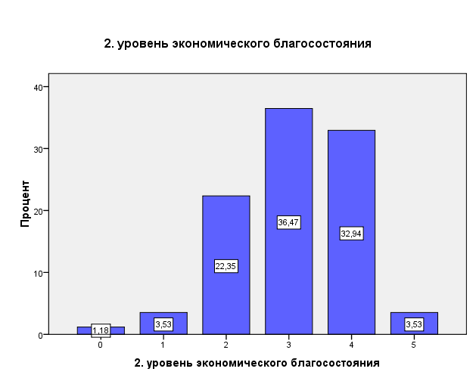
Рис.2 Гистограмма уровня экономического благосостояния респондентов. 0-низкий; 5-высокий. Среднее значение – 3,1.
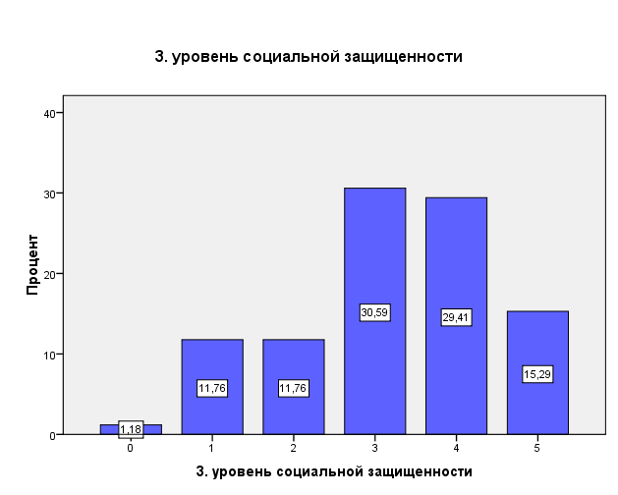
Рис. 3 Гистограмма уровня социальной защищённости респондентов. 0-низкий; 5-высокий. Среднее значение – 3,2.
Они показывают, что более 70% опрошенных считают своё экономическое и социальное благосостояние выше среднего, и только порядка 30% ниже. При этом низкий уровень в экономическом плане отмечают не более 5% респондентов, а в социальном - не более 13%. Таким образом, если судить только по когнитивной составляющей депривационных установок, то можно сделать вывод, что латентная социально-экономическая напряжённость может формироваться не более чем у 13% от всех опрошенных. Однако, как мы уже отмечали, на поведенческий компонент установки гораздо сильнее влияет не когнитивная, а аффективная составляющая.
Эмоциональные составляющие выявляются не прямым опросом, а проективными методиками. В работе для этих целей использовалась технология семантического дифференциала Ч. Осгуда [15], нами в вышеупомянутых циклах исследований политической напряженности для оценки эмоционального восприятия социальных процессов и явлений [16,17]. Респондентам предлагалось оценить свой реальный уровень социально-экономической защищённости, а также идеальный положительный (максимально привлекательный) и идеальный отрицательный (полностью неприемлемый) уровни по 20 бимодальным семибалльным шкалам. Сами шкалы определялись прилагательными-антонимами, имеющими эмоциональную окраску. Такая технология опроса обеспечивает проецирование эмоционального отношения респондента к исследуемому объекту (в данном случае к собственной социально-экономической обеспеченности) в субъективное семантическое пространство [15]. Как показал еще в шестидесятых годах прошлого века Кумбс, при интерпретации результатов социологических измерений необходимо принимать во внимание восприятие респондентами вопросов анкет и порождения ими данных. На наш взгляд, для технологии семантического дифференциала наиболее адекватной является модель порождения данных, предложенная Кумбсов – теория идеальной точки, в соответствии с которой эмоциональное восприятие своего социально-экономического состояния респондентами можно оценивать по близостям в субъективном семантическом пространстве образа реальной защищённости к образам положительного и отрицательного конструктов. При положительном восприятии реальный образ близок к образу положительного конструкта. И наоборот, отрицательное эмоциональное восприятие проецируется на образ реальной защищенности, близкий к образу отрицательного конструкта.
В качестве количественной характеристики в работе использовался уровень эмоционального восприятия r, нормированный от -1 (полностью неприемлемый уровень защищённости) до 1 (максимально привлекательный уровень обеспеченности). Расчеты проводились по программе многоагентного моделирования Anylogic, с использованием ранее разработанной нами психосемантической феноменологической модели [16, 17]. Отметим, что в основу модели положена теория Кумбса и концепция типичности и построена она в рамках теории катастроф [16]. При этом учтена возможная нелинейная зависимость искомого уровня восприятия от относительных расстояний в семантическом пространстве, определяемых по первичным данным.
Полученная гистограмма распределения эмоционального восприятия приведена на рис. 4. Она показывает, что большая часть респондентов (около 62%) характеризуются положительным восприятием своей социально-экономической защищённости. При этом среднее значение нейтральное (0,062). А наиболее вероятное - 0,2. Более 15% респондентов характеризуются таким уровнем восприятия. Если судить по средним показателям, нет депривационной основы для формирования социально-экономической напряженности. Однако 38% респондентов отрицательно относятся к своему социально-экономическому положению (со средним значением -0,25). И это благодатная почва для формирования латентной напряженности.
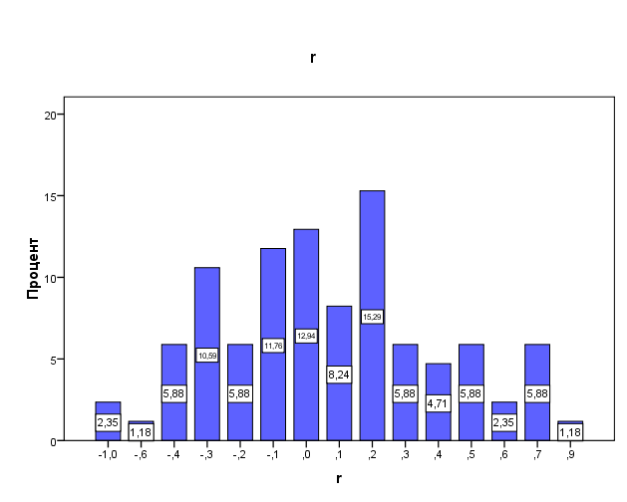
Рис. 4 Гистограмма распределения уровня эмоционального восприятия респондентами своей социально-экономической защищенности.
Оценку когнитивной и аффективной составляющей восприятия собственной обеспеченности (величина обратная депривационным установкам) мы проводили в разных шкалах. Если привести их к одинаковому виду (средину шкалы «0-5» принять за 0, а концы за -1 и +1 соответственно), то хорошо видно, что эти оценки совпадают только для наиболее вероятного уровня. Среднее значение эмоциональной оценки нейтральное, а когнитивной – положительное.
Сильно различаются и сами функции распределения. Когнитивная оценка одномодально с положительным максимумом. Эмоциональная в первом приближении трех модальна. По этой оценке можно выделить три группы респондентов: центральную, с нейтральным отношением; группу с положительным отношением (максимум наблюдается при уровне +0,2) и сильно затянутым хвостом в положительную сторону на функции распределения; и довольно большую группу (порядка 38%) с явно эмоциональной отрицательной оценкой (максимум наблюдается при уровне -0,2). Практически по всем параметрам когнитивная оценка более положительна, чем аффективная. Отметим, что такая же закономерность наблюдалась нами и в вышеупомянутых исследованиях эмоционального восприятия политических порядков. Всегда оценка когнитивной составляющей обеспеченности превышала выявленный уровень эмоционального восприятия, как местной власти, так и центральной.
Полученные результаты подтверждаются не только на статистическом уровне, но и на индивидуальном. Проведенные расчеты показали, что индивидуальные эмоциональная и когнитивные оценки практически не коррелируют (уровень корреляции порядка 0,1).
Это, собственно говоря, и есть основной результат работы. Когнитивное и эмоциональное восприятие собственной социально-экономической обеспеченности на индивидуальном уровне между собой не коррелируют. На статистическом уровне по всей совокупности респондентов когнитивная оценка всегда завышена по сравнению с аффективной. И если в качестве показателя относительной депривации пользоваться когнитивной оценкой, то мы получим заниженные значения. В частности, в рассмотренном случае по когнитивной оценки только 13% респондентов испытывают сильную депривацию, а по аффективной - 38%. Все это говорит об ограниченности оценки относительной депривации общепринятым методом прямого опроса. Для этих целей необходимо использовать проективные технологии измерения. В работе на конкретном примере показано, что разработанная нами ранее методика измерения эмоционального восприятия социальных процессов и явлений вполне позволяет решить эту задачу.
Работа выполнена по госзаданию Минобрнауки РФ №2014/174, код проекта 2119.
Литература
- Ожиганов Э.Н. Политическая напряженность: имитационное моделирование и раннее предупреждение // Аналитический вестник Совета Федерации ФС РФ. -2008. № 9 (354), С. 10 - 21.
- Myers, David G. Social psychology. New York: McGraw-Hill, 2009. 768 p.
- Gurr T.R. Why men rebel. Princeton. 1971. 421 p.
- Здравомыслова Е.А. Парадигмы западной социологии общественных движений. Наука, Санкт-Петербург, 1993. 172 с. ISBN 5-02-013481-3.
- Jaggers K., Gurr T. R.. Tracking democracy's third wave with the Polity III data. Journal of Peace Research 32, no. 4, 1995. Pp. 469-482.
- Сафронов В. В. Потенциал протеста и демократическая перспектива. Журнал социологии и социальной антропологии 1998 год, том I, выпуск 4. URL: read.bookam.net/read/safronov_v__v_/page0/potencial_protesta_i_ demokraticheskaja_perspektiva.html
- Мамонов М.В. Возможности применения депривационного подхода при изучении протестных настроений. URL: ecsocman.hse.ru/data/2013/07/25/ 1251241952/2010_6 (100) _5_Mamonov.pdf. Дата обращения 09.01.2015.
- Котляров С.Е. Диссертация по социологии на тему «Социальная депривация как механизм социально-экономического реформирования современного российского общества», автореферат. Ставрополь. 2006. URL: dslib.net/soc-struktura/socialnaja-deprivacija-kak-mehanizm-socialno-jekonomicheskogo-reformirovanija.html. Дата обращения 09.01.2015.
- Внукова Л.Б. Концептуальные подходы к анализу социально-политической напряженности. Современные исследования социальных проблем. № 3. 2012. URL: cyberleninka.ru/article/n/ kontseptualnye-podhody-k-analizu-sotsialnopoliticheskoy-napryazhennosti. Дата обращения 09.01.2015.
- Официальная статистика . Уровень жизни. URL: gks.ru/wps/wcm/ connect/rosstat_main/rosstat/ru/statistics/population/level/.
- Манжеева Т. Осенний Индекс потребительских настроений омичей. URL: re-port.ru/research/602 Дата обращения 09.01.2015.
- Левада Ю. Массовый протест: потенциал и пределы // Экономические и социальные перемены: мониторинг общественного мнения. Информационный бюллетень, 1997. № 3. с. 7-12.
- Иванова М.И. Мощенко И.Н. Розин М.Д. Структура групповых установок политически активной части населения Ростовской области (по данным 2014г). Инженерный вестник Дона, 2014, №2. URL: ivdon.ru/ru/ magazine/archive/n2y2014/2550.
- Иванова М.И., Ярошенко А.Н., Мощенко И.Н. Когнитивная и поведенческая составляющие отношения к политическому порядку студенчества ДГТУ (по данным 2013 года). Инженерный вестник Дона, 2014, №1. URL: ivdon.ru/magazine/archive/n1y2014/2392.
- Осгуд Ч., Суси Дж., Танненбаум П. Приложение методики семантического дифференциала к исследованиям по эстетике и смежным проблемам // Семиотика и искусствометрия. М.: Мир, 1972. с. 355–359
- Мощенко И.Н., Иванова М.И., Бугаян И.Ф. Типичные модели группового эмоционального восприятия политического порядка // Научное обозрение, 2013 г., №2. URL: sced.ru/ru/index.php?option=com_content&view= article&id=107%3Aq &catid=21&Itemid=18.
- Мощенко И.Н., Ярошенко А.Н. Эмоциональное восприятие студенчеством ДГТУ политической реальности (первая половина 2014 года). Инженерный вестник Дона, 2014, №4. URL: ivdon.ru/ru/magazine/archive/ N4y2014/2615.

References
1.Ozhiganov Je.N. Analiticheskij vestnik Soveta Federacii FS RF. 2008. № 9 (354), рр. 10 - 21.
2. Myers, David G. Social psychology. New York: McGraw-Hill, 2009. 768 p.
3. Gurr T.R. Why men rebel. Princeton. 1971. 421 p.
4. Zdravomyslova E.A. Paradigmy zapadnoj sociologii obshhestvennyh dvizhenij [Paradigms of Western sociology of social movements]. Nauka, Sankt-Peterburg, 1993. 172 р.
5. Jaggers K., Gurr T. R.. Tracking democracy's third wave with the Polity III data. Journal of Peace Research 32, no. 4, 1995. Pp. 469-482.
6. Safronov V. V. Zhurnal sociologii i social'noj antropologii. 1998 god, tom I, vypusk 4. URL:read.bookam.net/read/safronov_v__v_/page0/potencial_protesta_i_ demokraticheskaja_perspektiva.html
7. Mamonov M.V. Vozmozhnosti primenenija deprivacionnogo podhoda pri izuchenii protestnyh nastroenij. [Applications deprivation approach in the study of protest] URL: ecsocman.hse.ru/data/2013/07/25/ 1251241952/2010_6 (100) _5_Mamonov.pdf.
8. Kotljarov S.E. Social'naja deprivacija kak mehanizm social'no-jekonomicheskogo reformirovanija sovremennogo rossijskogo obshhestva [Social deprivation as a mechanism for social and economic reform of the modern Russian society], avtoreferat. Stavropol'. 2006. URL: dslib.net/soc-struktura/socialnaja-deprivacija-kak-mehanizm-socialno-jekonomicheskogo-reformirovanija.html.
9. Vnukova L.B. Sovremennye issledovanija social'nyh problem. № 3. 2012. URL: cyberleninka.ru/article/n/ kontseptualnye-podhody-k-analizu-sotsialnopoliticheskoy-napryazhennosti.
10. Oficial'naja statistika. Uroven' zhizni. [Official statistics. Standard of living] URL: gks.ru/wps/wcm/connect/rosstat_main/rosstat/ru/statistics/population/level/.
11. Manzheeva T. Osennij Indeks potrebitel'skih nastroenij omichej. [Autumn Consumer Sentiment Index Omsk] URL: re-port.ru/research/602
12. Levada Ju. Jekonomicheskie i social'nye peremeny: monitoring obshhestvennogo mnenija. Informacionnyj bjulleten', 1997. № 3. рр. 7-12.
13.Ivanova M.I., Mochtchenko I.N., Rozin M.D. Inženernyj vestnik Dona (Rus), 2014, №2. URL: ivdon.ru/ru/magazine/archive/n2y2014/2550.
14.Ivanova M.I., Yaroshenko A.N., Mochtchenko I.N. Inženernyj vestnik Dona (Rus), 2014, №1. URL: ivdon.ru/magazine/archive/n1y2014/2392.
15. Osgud Ch., Susi Dzh., Tannenbaum P. Semiotika i iskusstvometrija. M.: Mir, 1972. рр. 355–359
16. Mochtchenko I.N., Ivanova M.I., Bugajan I.F. Nauchnoe obozrenie, 2013 g., №2. URL: sced.ru/ru/index.php?option=com_content&view=article&id=107%3Aq &catid=21&Itemid=18.
17. Mochtchenko Yaroshenko A.N. Inženernyj vestnik Dona (Rus), 2014, №4. URL: ivdon.ru/ru/magazine/archive/N4y2014/2615.

